Приложение №2
к Договору безвозмездного оказания услуг
от «___» _______________ 2025 г. № ____
Сведения о поступивших в приют для животных
животных без владельцев и животных, от права собственности на которых владельцы отказались,
в информационно-телекоммуникационной сети «Интернет»

Фото | Дата отлова | Населенный пункт и адрес отлова | Вид,  пол,  порода | Прибли-зительный возраст | Окрас, характерис-тика волосяного покрова | Наличие ошейника (шлейки), одежды, клетки, переноски, иного транспор-тировоч-ного устройства | Особые отметины и приметы | Наличие / отсутст-вие стерили-зации / кастра-ции | Физическое состояние животного, особенности походки, передвижения, в том числе вследствие травм | Присвоенный идентификационный номер при маркировании  и чипировании | Дата и причина выбытия животного из приюта
1 | 2 | 3 | 4 | 5 | 6 | 7 | 8 | 9 | 10 | 11 | 12
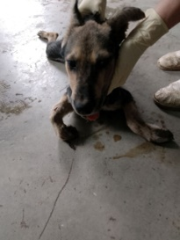 | 11.09.2025г. | Увельский МР, УПРУН | Собака,  сука,  б\п | 6м | мышастая | Нет | Вес 14 кг; высота в холке 32 см | Нет | Удовлетворительное | Бирка №нет  Чип 643071510069396  Дело №415  Карточка учета № 1 | 12.09.2025 АС
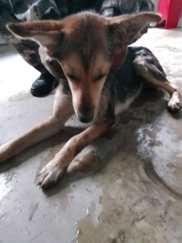 | 11.09.2025г. | Увельский МР, УПРУН | Собака,  сука,  б\п | 4Г | Черно-рыжий | Нет | Вес 21 кг; высота в холке 35 см | Нет | Удовлетворительное | Бирка №RU1632b7831  Чип 643019701538117  Дело №415  Карточка учета № 2
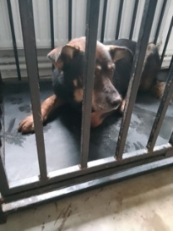 | 11.09.2025г. | Увельский МР, УПРУН | Собака,  кобель,  б\п | 6л | Черно-рыжий | Нет | Вес 27 кг; высота в холке 45 см | Нет | Удовлетворительное | Бирка №RU165b9a615  Чип 643052454067838  Дело №415  Карточка учета № 3
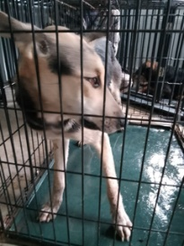 | 11.09.2025г. | Увельский МР, УПРУН | Собака,  сука,  б\п | 3г | Черно-серый | Нет | Вес 22 кг; высота в холке 41 см | Нет | Удовлетворительное | Бирка №RU10834ba02  Чип 643015396644158/643053917667413  Дело №415  Карточка учета № 4
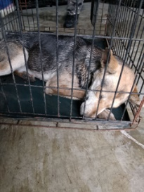 | 11.09.2025г. | Увельский МР, УПРУН | Собака,  сука,  б\п | 4г | чепрачный | Нет | Вес 20 кг; высота в холке 38 см | Нет | Удовлетворительное | Бирка №RU1621299a4  Чип 643052702958154  Дело №415  Карточка учета № 5

